Міністерство освіти і науки України
Національний університет «Львівська політехніка»
Кафедра систем штучного інтелекту



Звіт

Звіт
про виконання лабораторних та практичних робіт блоку № 4
На тему: «Двовимірні Масиви. Вказівники та Посилання. Динамічні масиви. Робота з масивами та aлгоритми обробки.»
з дисципліни: «Основи програмування»
до:
Лабораторної Роботи № 4,5
Алготестер роботи № 2,3
Практичних Робіт до блоку № 4

Виконав:
Студент групи ШІ-13
Шикоряк Андрій Олегович

Львів 2026

Тема роботи:
Двовимірні Масиви. Вказівники та Посилання. Динамічні масиви. Робота з масивами та aлгоритми обробки.

Мета роботи:
Навчитись ініціалізовувати, перебирати, працювати із двовимірним масивом, знати відмінності між посиланням і вказвником, навчитись передавати та розкривати їх у функції. Навчитись створювати динамічні масиви.

Теоретичні відомості:
1)Теоретичні відомості із переліком важливих тем:
- 1.Класи пам'яті у C++.
- 2.Вступ до Масивів і Вказівників
- 3.Вказівники та Посилання
- 4. Двовимірні Масиви
- 5. Динамічні Масиви
- 6. Алгоритми обробки та робота з масивами
2)Індивідуальний план опрацювання теорії:
Тема 1. Класи пам'яті у C++:
Джерела інформації:
Лекції Пшеничного.
Розгортки із практичниї занять
Що опрацьовано: Зрозумів поняття стеку.Що таке динамічна пам'ять та способи її виділення.Виділення та видалення пам'яті.
  - Статус: Ознайомлений
  - Початок опрацювання теми: 18.10.2026
  - Звершення опрацювання теми: 21.10.2026

Тема 2. Вступ до Масивів і Вказівників
Джерела інформації:
Лекції Пшеничного.
Розгортки із практичних занять
Що опрацьовано:Вивчив та зрозумів поняття масиву в С++, навчився ініціалізовувати масиви в С++, зрозумів що таке вказівники на масиви
  - Статус: Ознайомлений
  - Початок опрацювання теми: 19.10.2026
  - Звершення опрацювання теми: 19.10.2026

Тема 3.Вказівники та Посилання
Джерела Інформації:
Лекції Пшеничного
Розгортки із практичних занять
Що опрацьовано:
Зрозумів фундаментальну різницю між вказівником та посиланням, навчився працювати із ними. Розглянуто розіменування вказівників та синтаксис передачі значень за посиланням (&).
  - Статус: Ознайомлений
  - Початок опрацювання теми: 20.10.2026
  - Звершення опрацювання теми: 21.10.2026

Тема 4. Двовимірні Масиви
Джерела інформації:
Відеоурок на youtube.
Розгортки із практичних занять.
Що опрацьовано:
Навчився створювати та перебирати елементи двовимірних масивів.Опрацьовано передачу двовимірних масивів у функції та специфіку їх зберігання
  - Статус: Ознайомлений
  - Початок опрацювання теми: 20.08.2026
  - Звершення опрацювання теми: 20.08.2026

Тема 5. Динамічні Масиви
Джерела інформації:
Лекції Пшеничного.
Розгортки із практичних занять.
Що опрацьовано:
Зрозумів головну відмінність між статичним масивом, попрактикувався у створенні та роботі із ним. Вивчено використання операторів new та delete[] для динамічних одновимірних та двовимірних масивів (int**).Опрацьовано правильний порядок звільнення пам&#39;яті та обнулення вказівників (nullptr).
Тема 6. Алгоритми обробки та робота з масивами
Джерела інформації:
Відеоурок на youtube.
Практичне заняття 1.
Що опрацьовано:
Розглянуто базові алгоритми пошуку екстремумів, обчислення середнього значення, інвертування та повороту матриць на 90 градусів.Вивчив роботу та алгоритми обробки.
  - Статус: Ознайомлений
  - Початок опрацювання теми: 20.08.2026
  - Звершення опрацювання теми: 21.10.2026

Виконання роботи:
- Опрацювання завдання та вимог програми
Завдання 1. Lab# programming: Lab 4
- Варіант завдання 25.
- Важливі деталі для імплентації: Дано масив, потрібно вивести його через однонаправлене кільце(від К до К+1). Впорядкувати його по спаданню і видалити всі непарні елементи і знову роздрукувати через кільце.
Завдання 2. . Lab# programming: Lab 5
- Варіант завдання 25.
- Важливі деталі до імплементації: Потрбіно написати функцію, яка отримує масив із довільних значень які не можуть повторитись.Функція повертає масив в матрицю із заданими розмірами
Завдання 3. Lab# programming: Algotester Lab 2.
- Варіант завдання:3
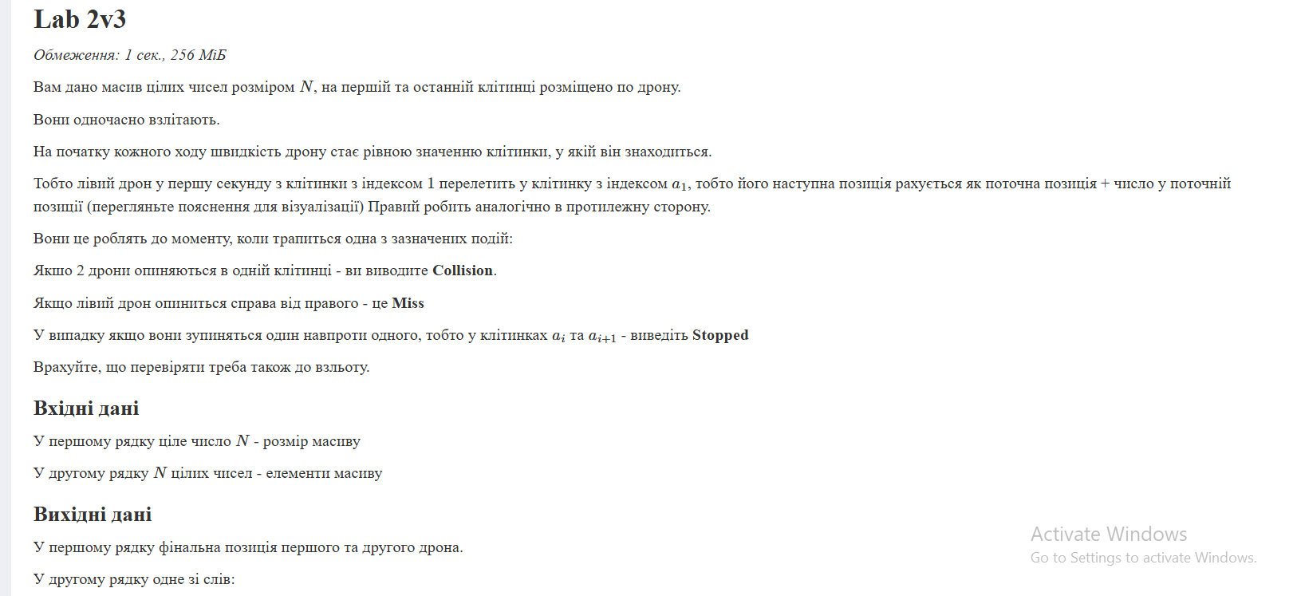
Рис 1.Умова завдання до Алготестер задачі 2.
Завдання 4. Lab# programming: Algotester Lab 3.
- Варіант завдання: 1
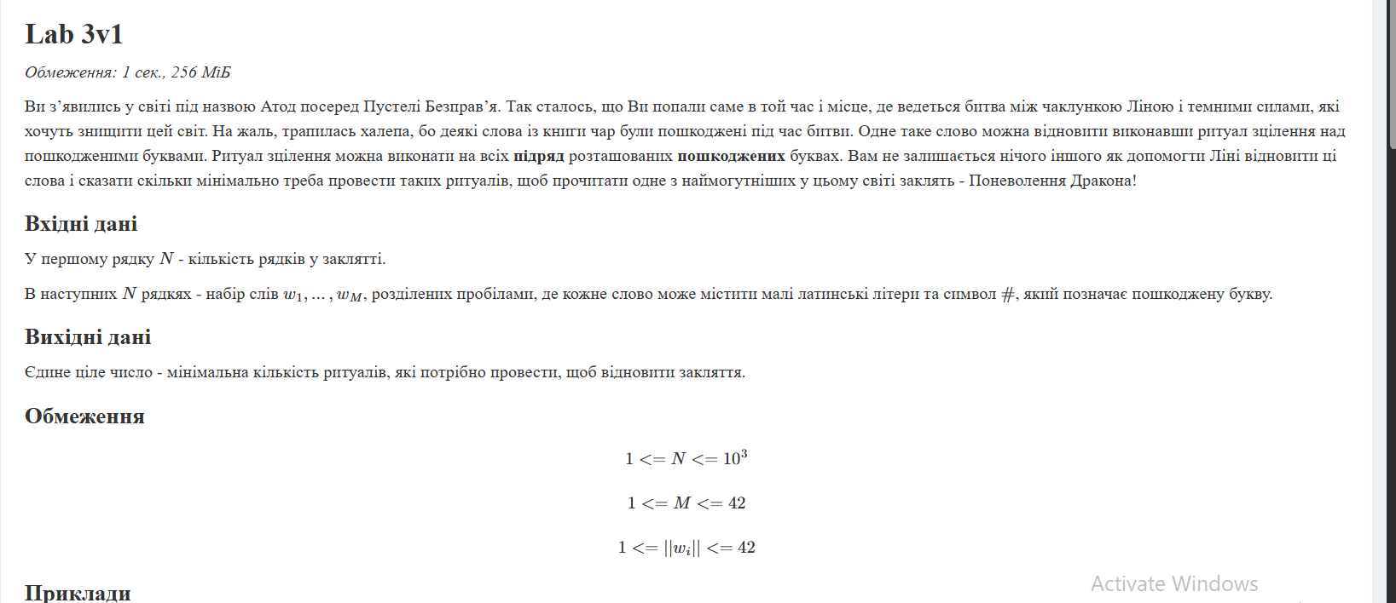
Рис 2.Умова завдання до Алготестер задачі 3

Завдання 5. Practice# programming: Class Practice Task.
- Важливі деталі до імплементації: Прийняти значення рядків і стовпців, створити динамічний масив і заповнити матрицю.Створити меню та валідувати кожне введене значення. Створити 5 функцій, для виконання кожного пункту меню. Навчитись працювати із динамічними масивами, вказівниками, закріпити знання із роботою посилань.
Завдання 6. Practice# programming: Self Practice Task 1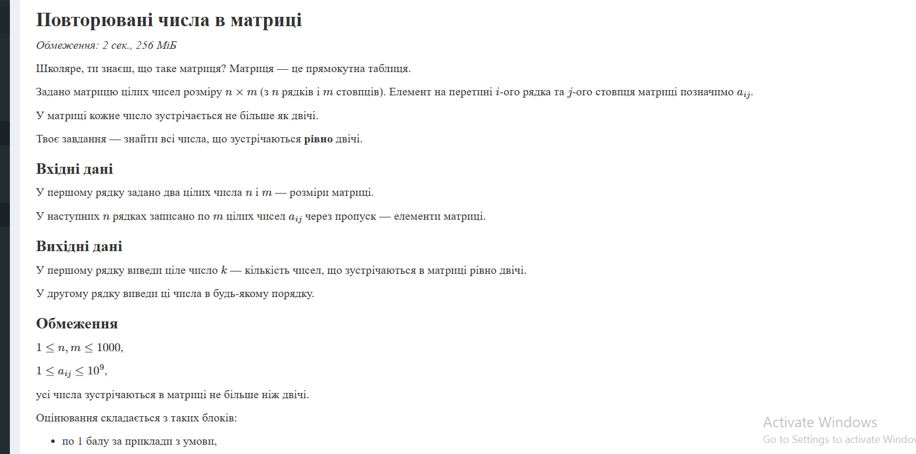
Рис 1.Умова завдання до Алготестера 1.
Завдання 7. Practice# programming: Self Practice Task 2
- 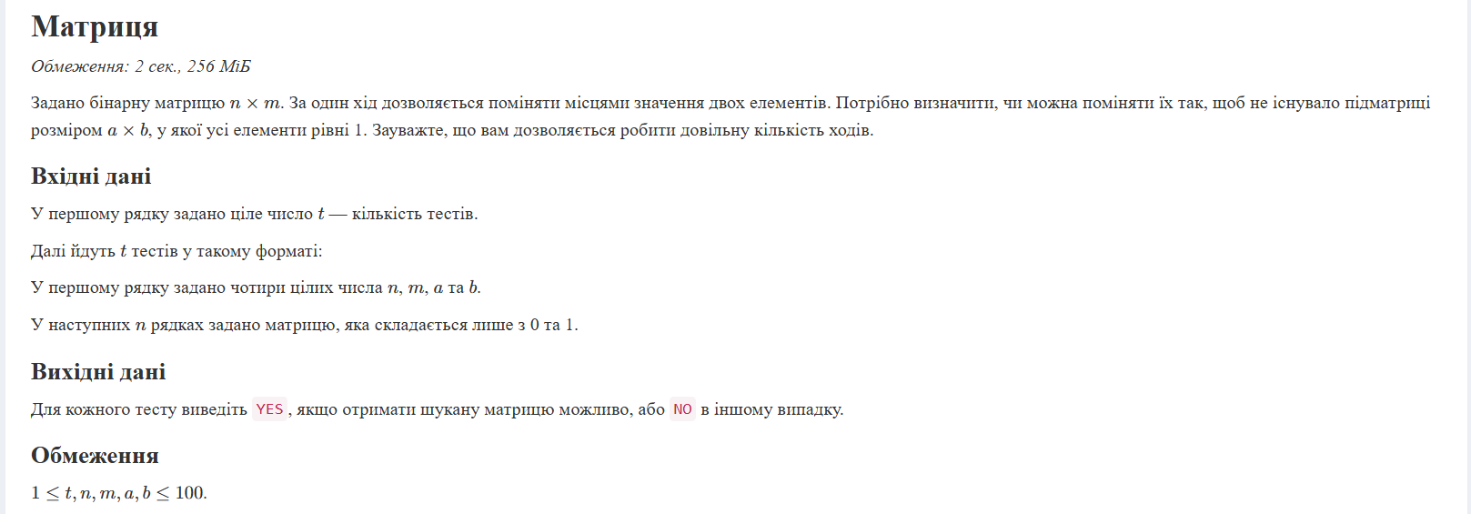
Рис 4.Умова завдання до Алготестера 2

2:Дизайн та планова оцінка часу виконання завдання.
Завдання 5. Practice# programming: Class Practice Task.
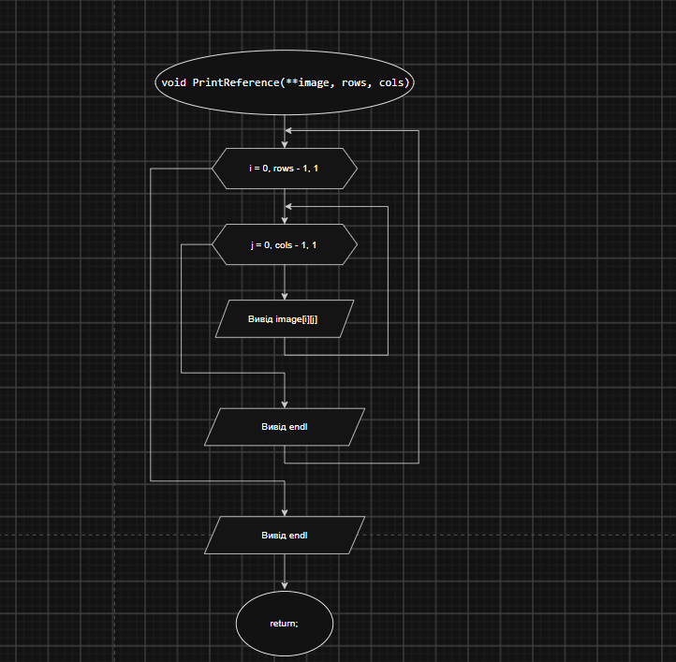
Рис 5.Блок-схема лдо функції PrintReference
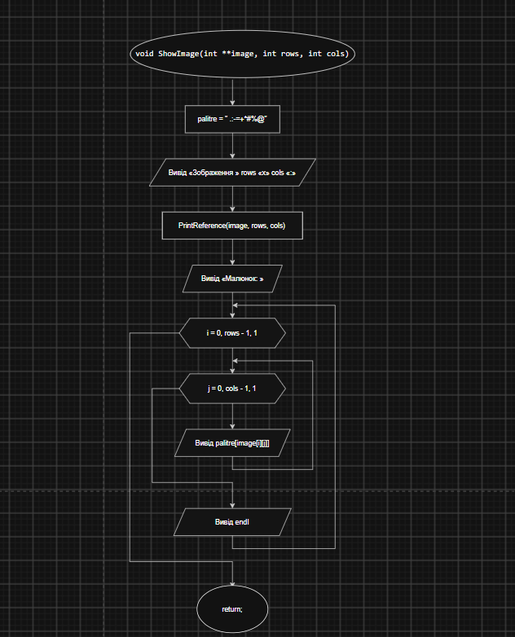
Рис 6.Блок-схема до функції ShowImage
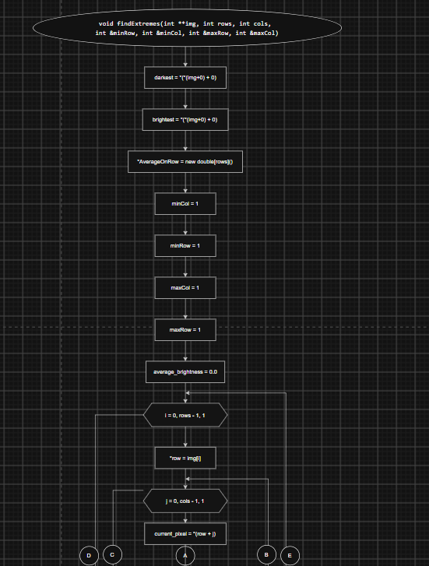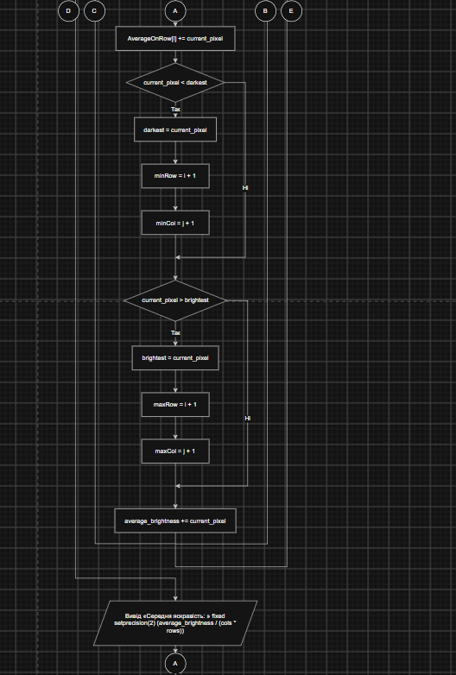
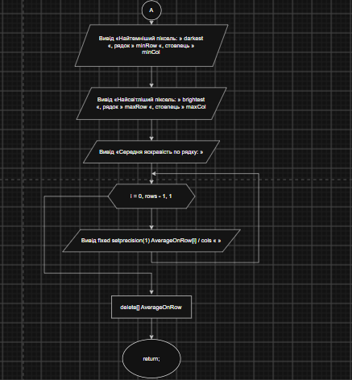
Рис 7.Блок-схема лдо функції FindExtremes
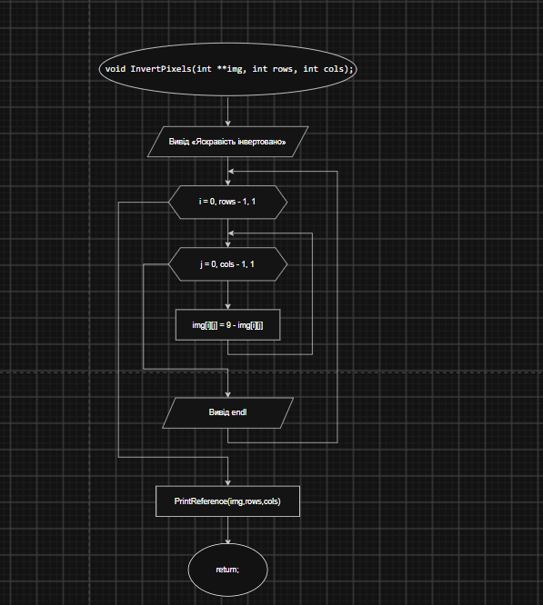
Рис 8.Блок-схема лдо функції InvertPixels
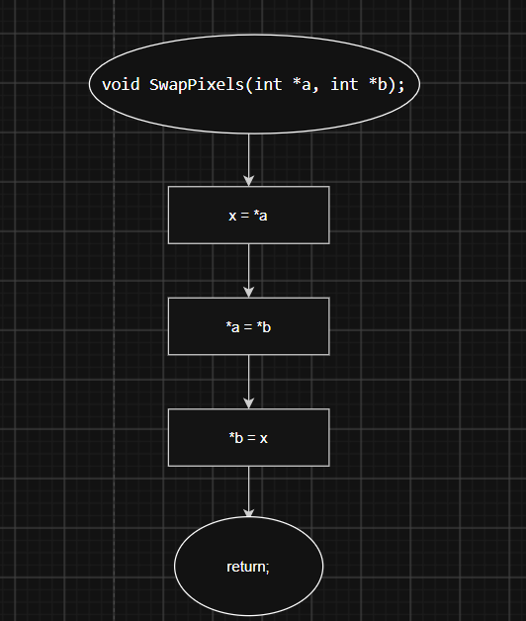
Рис 9.Блок-схема до функції SwapPixels
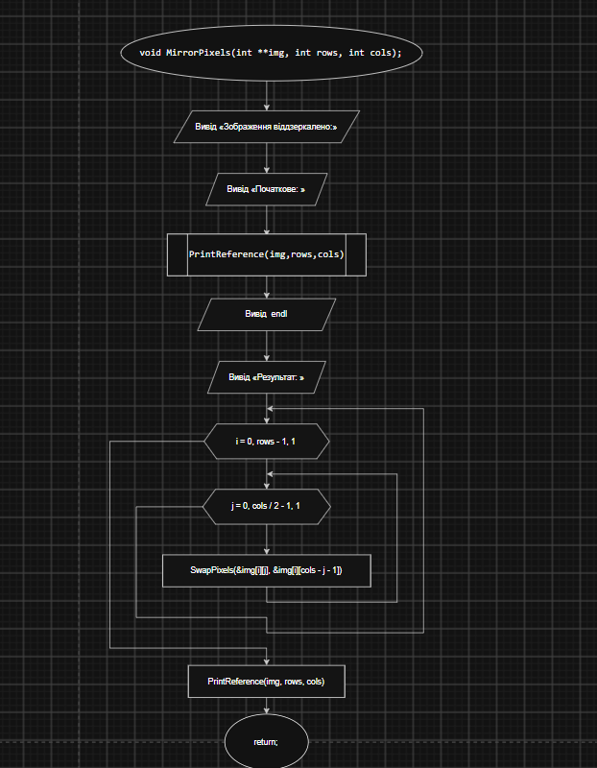
Рис 10.Блок-схема до функції MirrorPixels
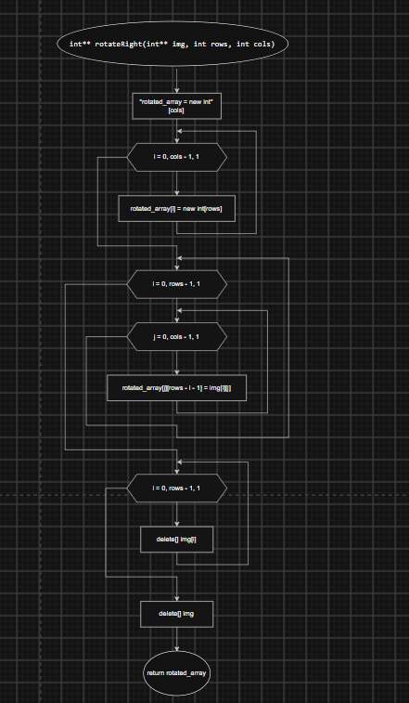
Рис 11.Блок-схема до функції rotateRight

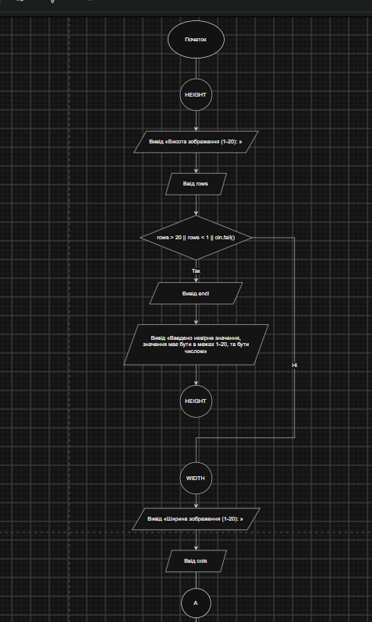
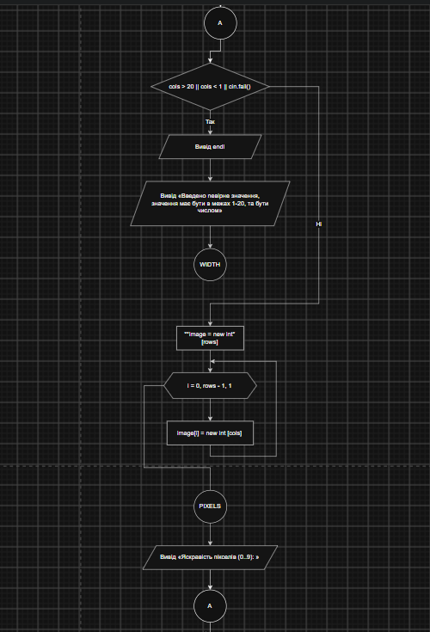
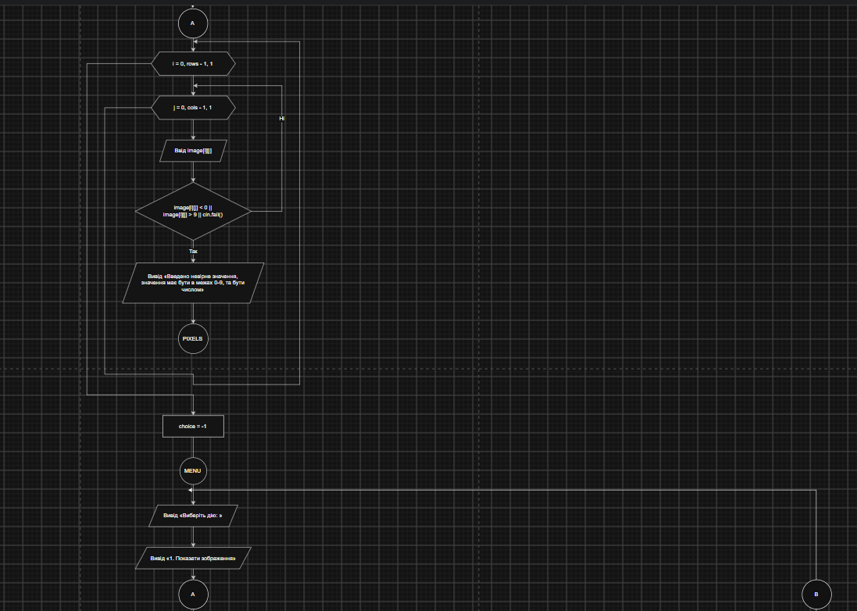
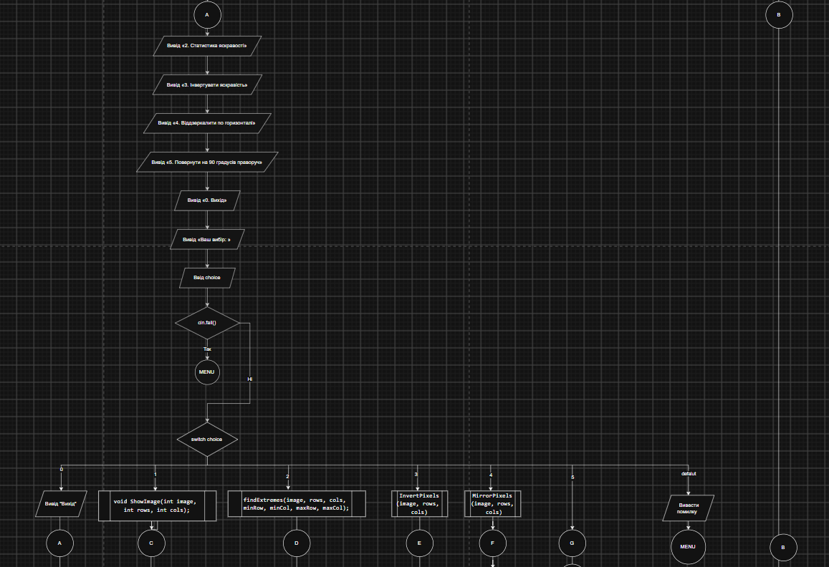
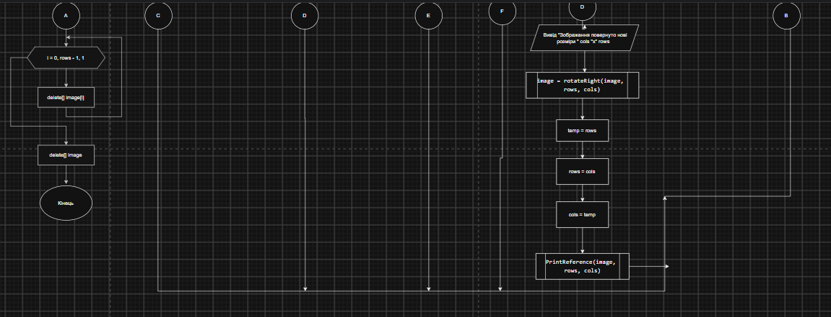
Рис 12.Блок-схема до головної функції.
- Плановий час на реалізацію: 3 години
3.Код програми з посиланням на зовнішні ресурси
Завдання 1. Lab# programming: Lab 4
/*
Задача : Лабораторна задча №4 варіант 25
Виконав : Андрій Шикоряк ШІ-13
*/
#include <iostream>
using namespace std;
int main()
{
int K,N;
cout << "Введіть кількість елементів: ";
cin >> N;
int N_for_new_array = N;
cout << "Введіть номер елемента: " ;
cin >> K;
if(K>=N){
cout << "Введено невірний індекс, за правилом кільця індекс буде 0" << endl;
K = 0;
}
else if(K < 0){
cout << "Введено невірний індекс, за правилом кільця індекс буде "<<N-1 << endl;
K = N - 1;
}
int K_for_new_array = K;
int* A = new int[N];
cout << "Введіть елементи масиву: ";
for (int i = 0; i < N; i++) {
cin >> A[i];
}
int N_for_K = N;
cout << "Виведення елементів по колу: ";
while(N > 0){
if(K<0){
K = N_for_K-1;
}
cout << A[K] << " ";
K--;
N--;
}
cout << endl;
int min_value = A[0];
int* new_array = new int[N_for_new_array];
int even_counter = 0;
for (int i = 0; i < N_for_new_array; i++) {
for (int j = 0; j < N_for_new_array - i - 1; j++) {
if(A[j] < A[j+1]){
int temp = A[j];
A[j] = A[j+1];
A[j+1] = temp;
}
}
}
int index = 0;
for (int i = 0; i < N_for_new_array; i++){
if(A[i] % 2 == 0){
even_counter++;
new_array[index] = A[i];
index++;
}
}
if(K_for_new_array<0 || K_for_new_array >= even_counter){
K_for_new_array = even_counter-1;
}
cout << "Виведення готового масиву по колу: ";
int steps = even_counter;
while(steps>0){
if(K_for_new_array<0){
K_for_new_array = even_counter-1;
}
cout << new_array[K_for_new_array] << " ";
K_for_new_array--;
steps--;
}

delete[] A;
delete[] new_array;

return 0;
}
Code #1. Код до лабораторної задачі 1
Посилання на код у пул-реквесті: https://github.com/artificial-intelligence-department/ai_programming_playground_2026/pull/495/changes#diff-c311fc65df480e9bef95265046195163f56092f4e9cd78bca5b01d117924a82d
Завдання 2. Lab# programming: Lab 5
/*
Задача: Лабораторна задача №5 варіант 25
Виконав : Андрій Шикоряк ШІ-13
*/

#include <iostream>
using namespace std;
void FromOneToMatrix(int a[],int rows,int cols){
int **matrix = new int*[rows];
for (int i = 0; i < rows; i++) {
matrix[i] = new int[cols];
}
int index_a = 0;
int current_row = 0;
for (int i = 0; i < rows; i++) {
for(int j = 0;j <cols ;j++){
matrix[i][j] = a[index_a];
index_a++;
}

}

for (int i = 0; i < rows; i++) {
for(int j = 0;j < cols;j++){
cout << matrix[i][j] << " ";
}
cout << endl;
}
delete[] matrix;
}
int main()
{
int rows,cols;
cout << "Введіть кількість рядків: ";
cin >> rows;
cout << "Введіть кількість стовпців: ";
cin >> cols;
int total_elements = rows*cols;
int A[total_elements] = {0};
cout << "Введіть елементи масиву: ";
for (int i = 0; i < total_elements; i++) {
cin >> A[i];
}
FromOneToMatrix(A,rows,cols);
return 0;
}
Code #2. Код до лабораторної задачі 2.
Завдання 3. Lab# programming: Algotester Lab 2.
#include <iostream>
using namespace std;
int main()
{
long long N;
cin >> N;
long long a[N] = {0};
long long left = 0;
long long right = N-1;
for (long long i = 0; i < N; i++) {
cin >> a[i];
}

while(true){
if(left == right){
cout << left+1 <<" " << right+1 <<endl;
cout << "Collision";
break;
}
else if(left > right){
cout << left+1<< " " << right+1 << endl;
cout << "Miss";
break;
}
else if(left + 1 == right){
cout << left+1 << " " << right+1<<endl;
cout << "Stopped";
break;
}
left += a[left];
right -= a[right];
}

return 0;
}
Code #3. Код до алготестер задачі 2.

Посилання на код у пул-реквесті: https://github.com/artificial-intelligence-department/ai_programming_playground_2026/pull/495/changes#diff-e49a41bcc4063c420a24cdf933c4997c6183ea0a5b194805293f97bb2d687940
Завдання 4. Lab# programming: Algotester Lab 3.
#include <iostream>
#include <string>
using namespace std;
int main()
{
long long N;
cin >> N;
cin.ignore(100000, '\n');
long long counter = 0;
string s;
for (long long i = 0; i < N; i++) {
getline(cin, s);

for (long long j = 0; j < s.length(); j++) {
if (s[j] == '#' && s[j - 1] != '#') {
counter++;
}
}
}

cout << counter;

return 0;
}
Code #4. Код до алготестер задачі 3.
Посилання на код у пул-реквесті: https://github.com/artificial-intelligence-department/ai_programming_playground_2026/pull/495/changes#diff-1a304d75a93ef9b3be2ae62ec63c58f4a238932a92d6574a055263383bbf65c1
Завдання 5. Practice# programming: Class Practice Task.
/*
Задача:Редактор монохромного зображення
Виконав:Андрій Шикоряк , ШІ-13
*/

#include <iostream>
#include <iomanip>
using namespace std;

void ShowImage(int **image, int rows, int cols);
void findExtremes(int **img, int rows, int cols, int &minRow, int &minCol, int &maxRow, int &maxCol);
void InvertPixels(int **img, int rows, int cols);
void SwapPixels(int *a, int *b);
void PrintReference(int **image, int rows, int cols);
void MirrorPixels(int **img, int rows, int cols);
int** rotateRight(int** img, int rows, int cols);

int main()
{
int rows, cols, minCol, maxCol, minRow, maxRow;
HEIGHT:
cout << "Висота зображення (1-20): ";
cin >> rows;
if(rows > 20 || rows < 1 || cin.fail()){
cin.clear();
cin.ignore(10000,'\n');
cout << endl;
cout << "Введено невірне значення, значення має бути в межах 1-20, та бути числом" << endl;
goto HEIGHT;
}
WIDTH:
cout << "Ширина зображення (1-20): ";
cin >> cols;
if(cols > 20 || cols < 1 || cin.fail()){
cin.clear();
cin.ignore(10000,'\n');
cout << endl;
cout << "Введено neвірне значення, значення має бути в межах 1-20, та бути числом" << endl;
goto WIDTH;
}

int **image = new int *[rows];
for (int i = 0; i < rows; i++) {
image[i] = new int [cols];
}
PIXELS:

cout << "Яскравість пікселів (0..9): ";
for (int i = 0; i < rows; i++) {
for(int j = 0; j < cols; j++){
cin >> image[i][j];
if(image[i][j] < 0 || image[i][j] > 9 || cin.fail()){
cin.clear();
cin.ignore(10000,'\n');
cout << "Введено невірне значення, значення має бути в межах 0-9, та бути числом" << endl;
goto PIXELS;

}
}
}

int choice = -1;
MENU:
do{
cout << "Виберіть дію: " << endl;
cout << "1. Показати зображення" << endl;
cout << "2. Статистика яскравості" << endl;
cout << "3. Інвертувати яскравість" << endl;
cout << "4. Віддзеркалити по горизонталі" << endl;
cout << "5. Повернути на 90 градусів праворуч" << endl;
cout << "0. Вихід" << endl;
cout << "Ваш вибір: ";
cin >> choice;
if(cin.fail()){
cin.clear();
cin.ignore(10000,'\n');
goto MENU;
}
switch (choice){
case 1:
ShowImage(image, rows, cols);
break;
case 2:
findExtremes(image, rows, cols, minRow, minCol, maxRow, maxCol);
break;
case 3:
InvertPixels(image, rows, cols);
break;
case 4:
MirrorPixels(image, rows, cols);
break;
case 5:{
cout << "Зображення повернуто. Нові розміри " << cols << " x " << rows << endl;
image = rotateRight(image, rows, cols);
int temp = rows;
rows = cols;
cols = temp;
PrintReference(image, rows, cols);
break;
}
case 0:
cout << "Вихід.";
break;
default:
cout << "Введено невірне значення, спробуйте ще раз" << endl;
goto MENU;
break;
}
}
while(choice != 0);

for (int i = 0; i < rows; i++)
{
delete[] image[i];
}
delete[] image;
image=nullptr;
return 0;
}

// Допоміжний вивід зображення
void PrintReference(int **image, int rows, int cols){
for (int i = 0; i < rows; i++) {
for(int j = 0; j < cols; j++){
cout << image[i][j] << " ";
}
cout << endl;
}
cout << endl;
}
// виведння іншого сприйнятта зображення
void ShowImage(int **image, int rows, int cols){
string palitre = " .:-=+*#%@";
cout << "Зображення " << rows << "x" << cols << ":" << endl;
PrintReference(image, rows, cols);
cout << "Малюнок: " << endl;
for (int i = 0; i < rows; i++) {
for(int j = 0; j < cols; j++){
cout << palitre[image[i][j]];
}
cout << endl;
}
}
// Пошук і виведння інформації по зображенню
void findExtremes(int **img, int rows, int cols, int &minRow, int &minCol, int &maxRow, int &maxCol){
int darkest = *(*(img+0) + 0);
int brightest = *(*(img+0) + 0);
double *AverageOnRow = new double[rows]();
minCol = 1;
minRow = 1;
maxCol = 1;
maxRow = 1;

double average_brightness = 0.0;
for (int i = 0; i < rows; i++) {
int *row = img[i];
for(int j = 0; j < cols; j++){
int current_pixel = *(row + j);
AverageOnRow[i] += current_pixel;
if(current_pixel < darkest){
darkest = current_pixel;
minRow = i + 1;
minCol = j + 1;
}
if(current_pixel > brightest){
brightest = current_pixel;
maxRow = i + 1;
maxCol = j + 1;
}
average_brightness += current_pixel;
}
}

cout << "Середня яскравість: " << fixed << setprecision(2) << (average_brightness / (cols * rows)) << endl;
cout << "Найтемніший піксель: " << darkest << ", рядок " << minRow << ", стовпець " << minCol << endl;
cout << "Найсвітліший піксель: " << brightest << ", рядок " << maxRow << ", стовпець " << maxCol << endl;
cout << "Середня яскравість по рядку: ";
for (int i = 0; i < rows; i++) {
cout << fixed << setprecision(1) << AverageOnRow[i] / cols << " ";
}
cout << endl;
delete[] AverageOnRow;
}
// Інвертування пікселів
void InvertPixels(int **img, int rows, int cols){
cout << "Яскравість інвертовано" << endl;
for (int i = 0; i < rows; i++) {
for(int j = 0; j < cols; j++){
img[i][j] = 9 - img[i][j];
}
}
PrintReference(img,rows,cols);
}

void SwapPixels(int *a, int *b){
int x = *a;
*a = *b;
*b = x;
}
// Віддзеркалення зображення
void MirrorPixels(int **img, int rows, int cols){
cout << "Зображення віддзеркалено:" << endl;
cout << "Початкове: " << endl;
PrintReference(img,rows,cols);
cout << endl;
cout << "Результат: "<<endl;
for (int i = 0; i < rows; i++) {
for(int j = 0; j < cols / 2; j++){
SwapPixels(&img[i][j], &img[i][cols - j - 1]);
}
}
PrintReference(img, rows, cols);
}
// Поворот на 90 градусів
int** rotateRight(int** img, int rows, int cols){
int **rotated_array = new int*[cols];
for (int i = 0; i < cols; i++) {
rotated_array[i] = new int[rows];
}
for (int i = 0; i < rows; i++)
{
for (int j = 0; j < cols; j++)
{
rotated_array[j][rows - i - 1] = img[i][j];
}
}

for (int i = 0; i < rows; i++)
{
delete[] img[i];
}
delete[] img;
img=nullptr;

return rotated_array;
}

Code #5. Код до практичної задачі 1.

Посилання на код у пул-реквесті: https://github.com/artificial-intelligence-department/ai_programming_playground_2026/pull/495/changes#diff-1e38dfc189239a24d08b19ba19903f137f28e1ae43b4c058921abef7b02188fe

Завдання 6. Practice# programming: Self Practice Task 1
/*
Умова: Школяре, ти знаєш, що таке матриця? Матриця — це прямокутна таблиця.

Задано матрицю цілих чисел розміру 𝑛 ×𝑚 (з 𝑛 рядків і 𝑚 стовпців). Елемент на перетині 𝑖-ого рядка та 𝑗-ого стовпця матриці позначимо 𝑎𝑖⁢𝑗.

У матриці кожне число зустрічається не більше як двічі.

Твоє завдання — знайти всі числа, що зустрічаються рівно двічі.

Вхідні дані
У першому рядку задано два цілих числа 𝑛 і 𝑚 — розміри матриці.

У наступних 𝑛 рядках записано по 𝑚 цілих чисел 𝑎𝑖⁢𝑗 через пропуск — елементи матриці.

Вихідні дані
У першому рядку виведи ціле число 𝑘 — кількість чисел, що зустрічаються в матриці рівно двічі.

У другому рядку виведи ці числа в будь-якому порядку.
*/

#include <iostream>
#include <algorithm>
using namespace std;
int main()
{
long long n ,m;
cin >> n >> m;
long long len = n*m;
long long matrix[len];
long long counter = 0;
long long arr[len] = {0};
long long index = 0;
for (long long i = 0; i < len; i++) {
cin >> matrix[i];
}
sort(matrix,matrix + len);
for (long long i = 0; i < len; i++) {
if(matrix[i] == matrix[i + 1]){
arr[index] = matrix[i];
counter++;
index++;
}
}
cout << counter << endl;
for (long long i = 0; i < counter; i++) {
cout << arr[i] << " ";
}

return 0;
}
Code #6. Код до алготестера 1.
Посилання на код у пул-реквесті: https://github.com/artificial-intelligence-department/ai_programming_playground_2026/pull/495/changes#diff-093b5b82f15efc969418e9cc98983ac4633f4acdbfc98307ed755a6e5794a274

Завдання 7. Practice# programming: Self Practice Task 2
/*
Умова:
Задано бінарну матрицю 𝑛 ×𝑚. За один хід дозволяється поміняти місцями значення двох елементів. Потрібно визначити, чи можна поміняти їх так, щоб не існувало підматриці розміром 𝑎 ×𝑏, у якої усі елементи рівні 1. Зауважте, що вам дозволяється робити довільну кількість ходів.

Вхідні дані
У першому рядку задано ціле число 𝑡 — кількість тестів.

Далі йдуть 𝑡 тестів у такому форматі:

У першому рядку задано чотири цілих числа 𝑛, 𝑚, 𝑎 та 𝑏.

У наступних 𝑛 рядках задано матрицю, яка складається лише з 0 та 1.

Вихідні дані
Для кожного тесту виведіть YES, якщо отримати шукану матрицю можливо, або NO в іншому випадку.
*/
#include <iostream>
using namespace std;
int main()
{
long long t;
cin >> t;
for (long long i = 0; i < t; i++) {
long long n,m,a,b,counter;
counter = 0;
cin >> n >> m >> a >> b;

for (long long k = 0; k < n; k++) {
for (long long j = 0; j < m; j++) {
char val;
cin >> val;
if(val == '0'){
counter++;
}
}
}
long long result = (n / a) * (m / b);
if(counter>= result){
cout << "YES" << endl;
}
else{
cout << "NO" << endl;
}
}

return 0;
}
// Зараховано
Code #7. Код алготестера 2.

Посилання на код у пул-реквесті: https://github.com/artificial-intelligence-department/ai_programming_playground_2026/pull/495/changes#diff-fdfea1d0b3185e8cdf0100768d55c56b1268bd1e1230983e95a8f42c8f0be5d3

4. Результати виконання завдань, тестування та фактично затрачений час:
Завдання 1. Lab# programming: Lab 4
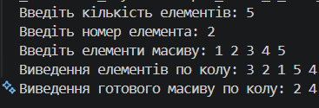
Рис 13.Виконання програми 1
Затрачений час: 30хв
Завдання 2. Lab# programming: Lab 5
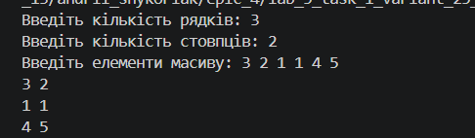
Рис 14.Виконання програми 2.
Затрачений час: 30хв
Завдання 3. Lab# programming: Algotester Lab 2.
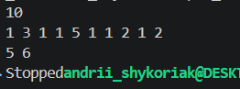
Рис 15.Виконання алготестера 1.
Рис 16. Зарахування задачі системою

Затрачений час: 15хв
Завдання 4. Lab# programming: Algotester Lab 3.
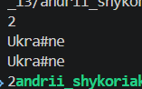
Рис 17.Виконання алготестера 2.
Рис 18. Зарахування задачі системою
Затрачений час: 25хв
Завдання 5. Practice# programming: Class Practice Task.
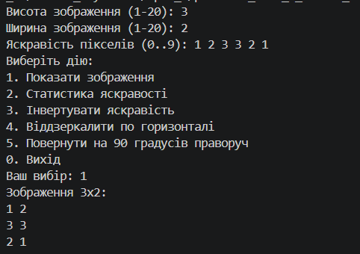
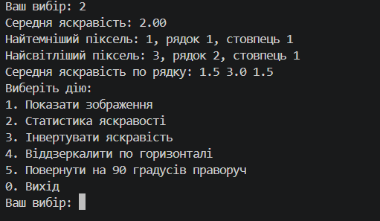
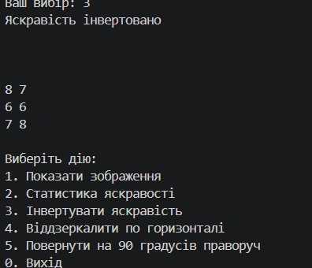
Рис 19.Виконання практичної програми.
Затрачений час: 4.5год

Завдання 6. Practice# programming: Self Practice Task 1
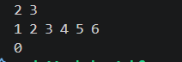
Рис 20.Виконання додаткового завдання
. Рис 21. Зарахування задачі системою
Затрачений час : 20хв.
Завдання 7. Practice# programming: Self Practice Task 2
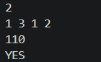
Рис 22.Виконання додаткового завдання
Рис 23. Зарахування задачі системою
Затрачений час : 25хв.

5.Кооперація з командою:
Зустрілись 28.10 , обговорили епік, процес виконання та індивідуальні успіхи .
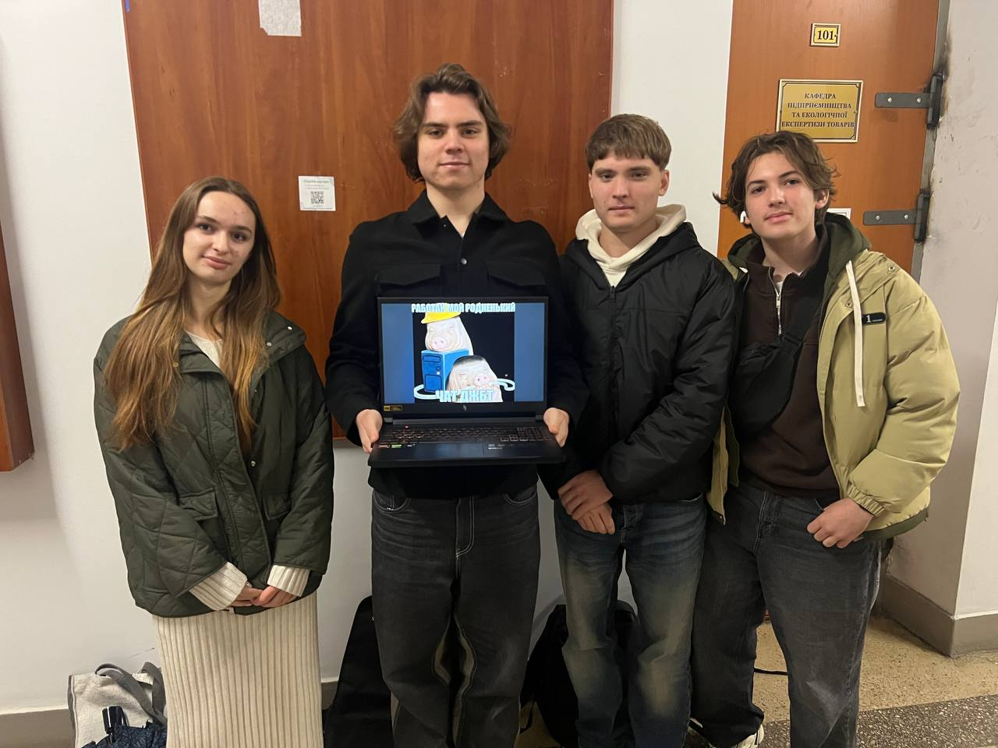
Рис 24. Кооперація з командою.
Висновок: Під час виконання Лабораторної роботи 4 я успішно опанував, концепції роботи із масивами, вказівниками , та динамічним виділенням пам’яті. Навчився створювати та занулювати динамічні масиви, розвинув свої вміння у створенні та роботі із двовимірними масивами.Засвоїв поняття адресної арифметики,алгоритми обробки.Дізнався про алгоритми обробки масивів.

